Эссе учителя начальных классов Черновой Татьяны Эдуардовны
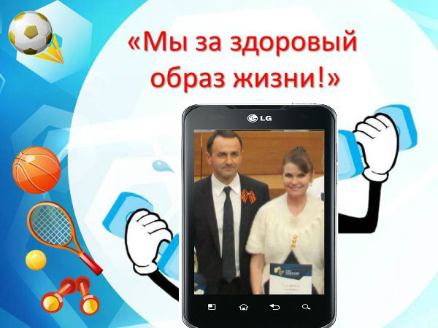
Я, Чернова Т.Э.учитель начальных классов МБОУ НОШ № 17 города Красногорска.
Проблема сохранения здоровья очень важна для моих ребят.
Целью моей работы по здоровьесбережению является формирование потребности в здоровом образе жизни. Для достижения цели необходимо учить детей ценить, беречь и укреплять своё здоровье,
способствовать овладению умениями организовывать здоровьесберегающую жизнедеятельность, воспитывать культуру здоровья.
Задачи: Сформировать потребности в здоровом образе жизни; Способствовать сохранению и укреплению здоровья ребёнка, созданию благоприятной обстановки в классе.
Внедрение здоровьесберегающих технологий проводится при поддержке родителей. Они принимают активное участие во всех наших мероприятиях.
Каждый год год мы с детьми выпускаем нашу классную газету «Здоровые дети-будущее России». Творчество помогает справиться с трудностями, с негативными переживаниями, которые кажутся непреодолимыми для ребенка. Выпуск классной газеты помогает каждому раскрыть свои способности, почувствовать себя успешным.
Я тоже стараюсь заботиться о своем здоровье, потому что здоровье учителя – здоровье детей Я осознаю ответственность за свое здоровье. И это – не самоцель, а лишь условие достижения счастья и благополучия в семье и на работе.
С трепетом и замиранием сердца буду ждать «завтра», где я смогу найти ответ ради кого и ради чего я это делаю!
А ответ прост: «Чтобы самой оставаться здоровой и счастливой, я буду сеять добро, делать счастливыми других, а свою оставшуюся жизнь посвящу детям, их оздоровлению и счастливому детству»! «Именно здоровье людей должно служить главной «визитной карточкой» преуспевающего общества».
Я влюблена в девчонок и мальчишек, в своих весёлых, озорных ребят.
Из интернета, ТСО и книжек здоровый образ жизни познавать хотят.
И я хочу помочь им разобраться, как правильно режим свой соблюдать.
Как сильным быть, как правильно питаться, физически быть крепким -обязать.
Любить природу, ею наслаждаться, ходить на лыжах и в снежки играть.
Лететь на санках и с горы кататься, бить шайбу, на коньках стоять.
Я вместе с ними весело и дружно танцую, физкультминутки провожу.
И если нам побед достигнуть нужно, на личном опыте пример я покажу!
Мои ссылки:
Личный сайт ( https://chernova-te-mbou-nosh17.edumsko.ru/)
(https://nsportal.ru/tatyana-eduardovna-chernova)
https://youtu.be/3V-YwVJ3xdk - открытый урок совместно с родителями
https://youtu.be/JVkWldOv0gc Учитель здоровья
https://youtu.be/SVz6WU8Oim8 - Победный танец
https://youtu.be/eGNOV11sSN4 -Конкурс о здоровом образе.
http://youtu.be/HZGlq6ugX00 - Путь к совершенству!

ПРИЛОЖЕНИЯ:
